Разработка урока с использованием ЭОР

Суяргулова Регина Наильевна
МАОУ СОШ №32 г.Стерлитамак
учитель математики и информатики

E-mail: sweet-prickle@mail.ru
Предмет: информатика
Учебник: «Информатика и ИКТ» Базовый курс: Н.Д. Угринович
Класс: 9
Тема урока: Кодирование звуковой информации

Цель урока. Организация условий достижения учащимися образовательных результатов по заданной теме:
• приобретение новой учебной информации (теория);
• приобретение новых умений и навыков, применение их на практике;
• формирование УУД (регулятивных, познавательных, коммуникативных).

Задача урока. Изучение теоретического материала по теме урока:
• изучение и первичное закрепление нового материала по теме урока;
• приобретение необходимых умений и навыков;
• контроль и самоконтроль;
• достижение планируемых образовательных результатов (предметных, метапредметных, личностных).

Планируемые образовательные результаты
Предметные:
Знать:особенности кодирования звуковой информации; основные понятия звуковой информации: дискретизация звука и ее частота, оцифровка звука, звуковой адаптер.
Уметь:решать задачи на кодирование звуковой информации; основные понятия звуковой информации: дискретизация звука и ее частота, оцифровка звука, звуковой адаптер.
Метапредметные:
Выделять свойства явлений, объектов; сравнивать характеристики по выделенным признакам; анализировать полученные результаты.
Личностные:
Рефлексия собственной деятельности; установление учащимися связи между целью учебной деятельности и ее мотивом.
Информационная культура учащихся, внимательность, аккуратность, дисциплинированность, усидчивость

Тип урока: формирование новых знаний и умений.
Формы работы учащихся: фронтальная, индивидуальная.
Необходимое техническое оборудование: мультимедийный проектор, экран, колонки, компьютеры с наушниками.
Дидактические средства: презентация, ЭОР.
СТРУКТУРА И ХОД УРОКА

№ | Этап урока | Название используемых ЭОР  (с указанием порядкового номера из Таблицы 2) | Деятельность учителя  (с указанием действий с ЭОР, например, демонстрация) | Деятельность ученика | Время  (в мин.)
1 | 2 | 3 | 5 | 6 | 7
1 | Актуализация знаний учащихся, полученных ими по физике при изучении темы «Звук». | Презентация  Слайд 1 | Учитель демонстрирует слайд и задает вопросы учащимся о звуке и звуковой информации, выясняя уровень знаний по данной теме из курса физики. | Обучающиеся пытаются ответить на поставленные вопросы, но формулировка точных ответов на поставленные вопросы вызывает трудности | 2
2 | Формирование новых знаний:  погружение в проблему кодирования звуковой информации, связь физической сути звука с информационной составляющей, первичное обобщение – выход на понятие «качество звука». | Ресурс № 1  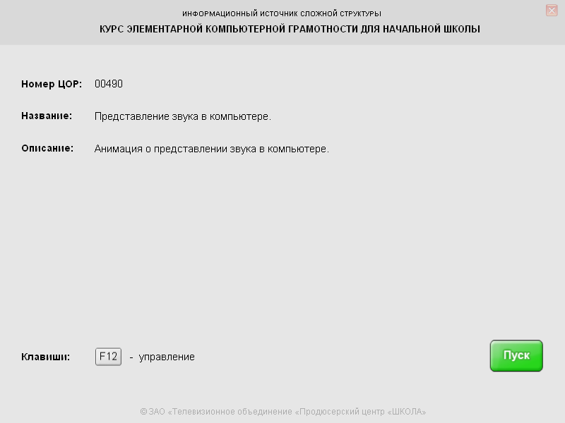 | Учитель демонстрирует обучающимся анимационный ролик о том, что представляет собой звук, как получить звук, как превратить звук в электричество, как записать звук, как представлен звук в компьютере. | Учащиеся воспринимают представленную мультимедийную информацию и отвечают на вопросы, предложенные учителем до просмотра ролика. | 8
3 | Формирование новых знаний:  введение основных характеристик звука (понятий): частота, громкость, высота, тембр. | Ресурс №2 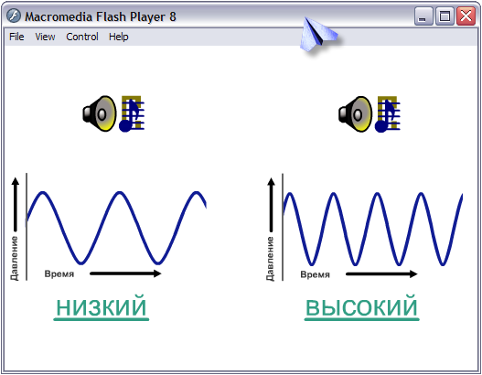 | Учитель вводит понятие тон звука, который определяется частотой звуковой волны (или, периодом волны). | Вызывает одного ученика к учительскому компьютеру и предлагает продемонстрировать классу аудиофрагмент информационного ресурса, демонстрируя свойство: чем выше частота, тем выше звучание. Обучающиеся работают с тетрадью. | 3
 |  | Ресурс №3 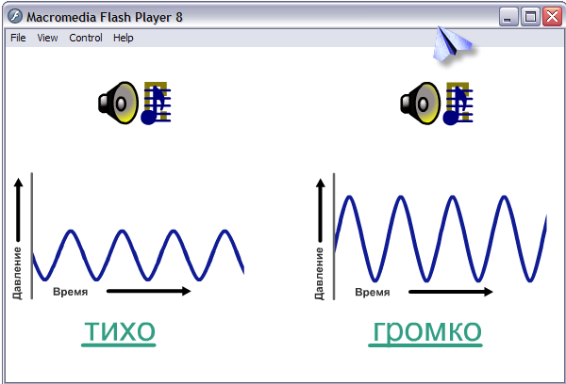 | Учитель вводит понятие громкость звука, который определяется интенсивностью сигнала. | Вызывает следующего ученика к учительскому компьютеру и предлагает продемонстрировать классу аудиофрагмент информационного ресурса, демонстрируя свойство: чем выше интенсивность звуковой волны, тем громче сигнал. | 3
 |  | Ресурс №4 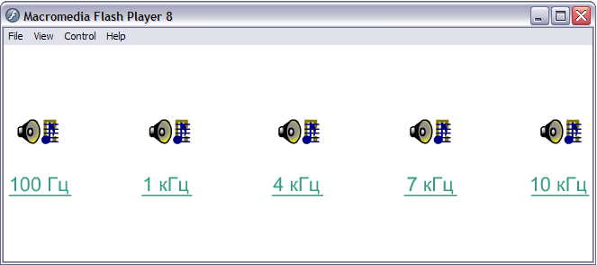 | Учитель доводит до учащихся информацию, что уровень мощности пропорциональна интенсивности звукового сигнала. | Вызывает следующего ученика к учительскому компьютеру и предлагает продемонстрировать классу аудиофрагмент информационного ресурса, демонстрируя звуки одинаковой мощности, но разных частот. | 3
 |  | Ресурс №5 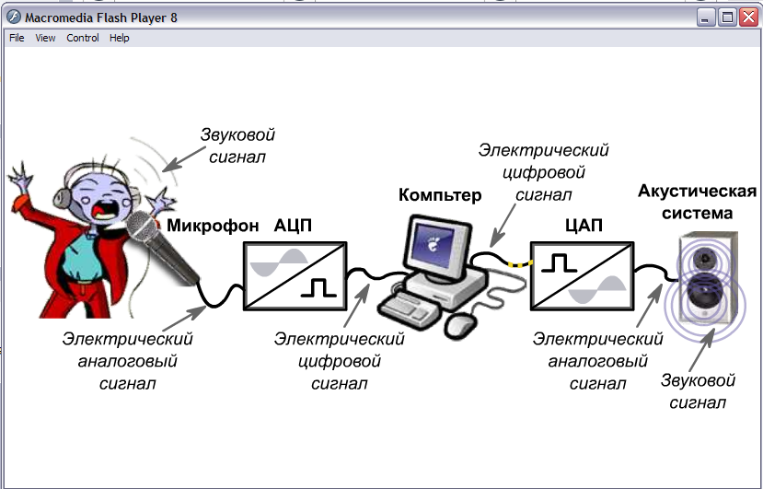 | Учитель вводит информацию о том, что для преобразования аналогового сигнала в цифровой и наоборот служат специальные устройства АЦП и ЦАП | Обучающиеся знакомятся с устройствами АЦП и ЦАП, записывают новую информацию в тетрадь. | 3
 | Введение понятия частота дискретизации звука, примеры решения задач | Презентация  Слайд 15 | Учитель вводит понятие частоты дискретизации звука, показывает пример решения задачи, дает объяснение. | Обучающиеся записывают новую информацию в тетрадь | 4
4 | Формирование умений у обучающих решения задач на вычисление информационного объема звукового файла | Презентация  Слайд 17-18 | Учитель предлагает обучающимся решить задачу (высвечивается на экране) на вычисление информационного объема цифрового звукового стереозвуковогофайла. | Обучающиеся решают задачу в парах, проверка задачи в интерактивном режиме (вариант решения задачи высвечивается на экране) | 3
5 | Закрепление новых знаний | Ресурс № 6  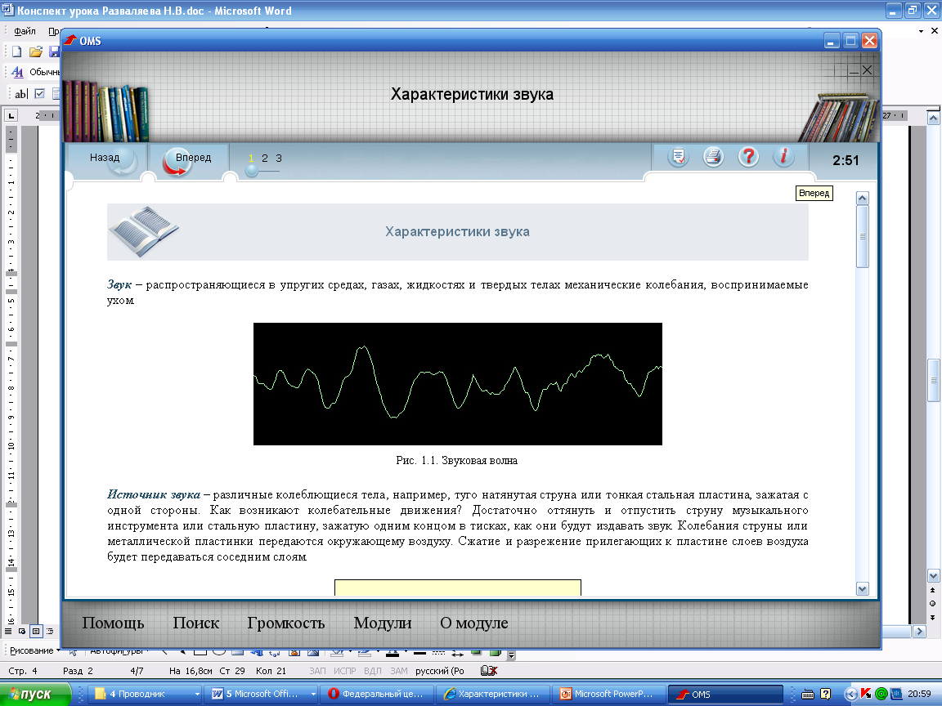 | Учитель предлагает обучающимся сесть за компьютеры и просмотреть иллюстрированный гипертекстовый материал, в который входит интерактивная модель «Тембры». | Обучающиеся рассаживаются за компьютеры, закрепляют полученный материал, используя интерактивную модель «Тембры" | 5
6 | Закрепление полученных знаний, контроль.. | Ресурс 7  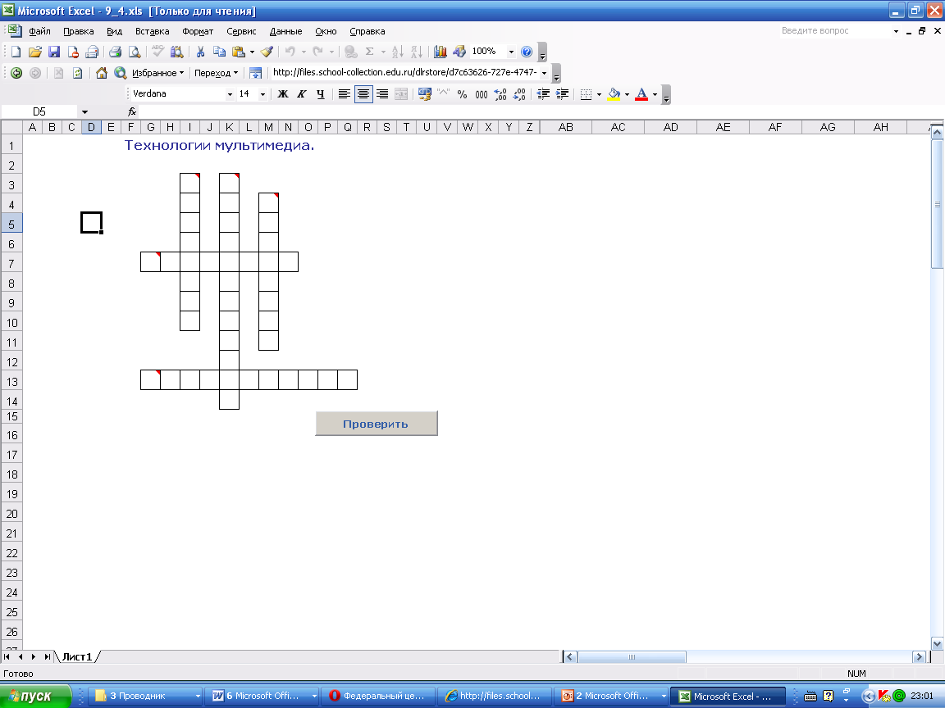 | Учитель на закрепление изученного материала предлагает учащимся ответить на вопросы интерактивного кроссворда, тем самым проверяет знания, полученные на уроке. | Учащиеся вставляют слова в клетки кроссворда, по окончании работы сообщают полученные результаты (оценки) учителю. | 5
7 | Домашнее задание | Ресурс №8 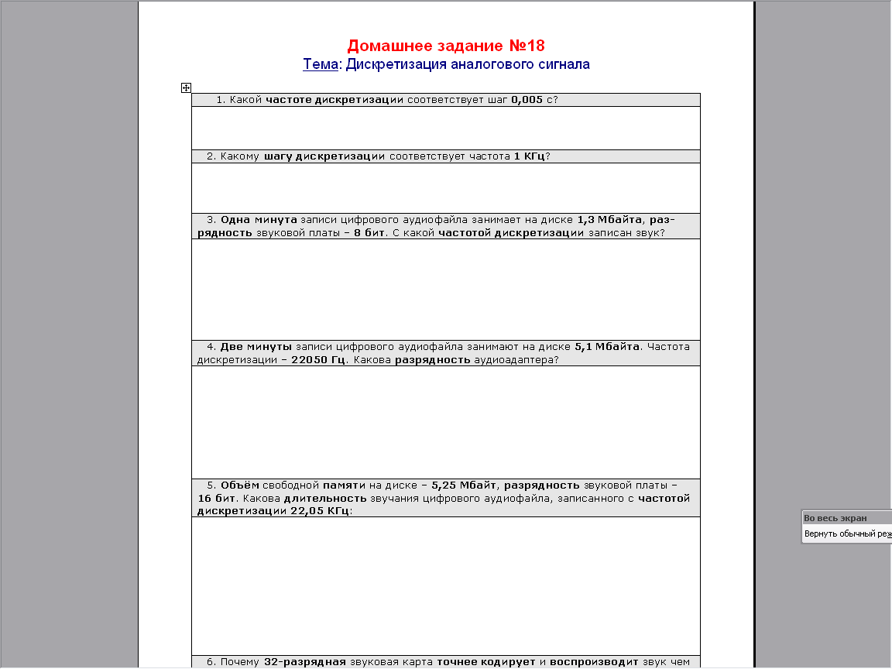 | Учитель предлагает домашнее задание обучающимся, пересылая ссылку по сети. |  | 1

Таблица 2
№ ресурса в  уроке | Название ресурса | Тип,  вид ресурса | Форма предъявления информации  (иллюстрация, презентация, видеофрагменты, тест, модель и т.д.) | Гиперссылка на ресурс, обеспечивающий доступ к ЭОР
собственный  ресурс | Кодирование и обработка звуковой информации | Информационный ресурс | Презентация | презентация «Кодирование и обработка звуковой информации»
1 | Анимация "Представление звука в компьютере | Информационный ресурс | Анимация, мультимедиа | http://school-сollection.edu.ru/catalog/res/43d2c4fe-2cc6-4bbc-8493-9abcf4baf254/?interface=catalog
2 | Высота звука | Информационный ресурс | Анимация, аудиофрагмент | http://files.school-collection.edu.ru/dlrstore/1a23d17e-f585-417e-b33b-7c63cd72c6fa/sound_high_low.swf
3 | Громкость звука | Информационный ресурс | Анимация, аудиофрагмент | http://files.school-collection.edu.ru/dlrstore/fc97b4df-f9de-407f-94a6-1844bfcee73d/sound_quiet_aloud.swf
4 | Звуки одинаковой мощности, но разных частот | Информационный ресурс | Анимация, аудиофрагмент | http://files.school-collection.edu.ru/dlrstore/42801eea-cc41-4730-8220-0847be72b4fa/sound_frequency.swf
5 | Цифровой звук | Информационный ресурс | Анимация, аудиофрагмент | http://files.school-collection.edu.ru/dlrstore/c5d2ad1d-8cf3-4dbf-a166-022193fd9a47/16.swf
6 | Характеристики  звука | Информационный ресурс | Иллюстрированный гипертекстовый материал, в который входит интерактивная модель «Тембры». | http://fcior.edu.ru/card/7741/harakteristiki-zvuka.html
7 | Кроссворд по теме: "Технологии мультимедиа" | Контрольный  ресурс | Интерактивное задание | http://files.school-collection.edu.ru/dlrstore/d7c63626-727e-4747-ba5f-2cfabd284eae/9_4.xls
8 | Домашнее задание | Практический  ресурс | Текст/Текст с иллюстрациями | http://files.school-collection.edu.ru/dlrstore/887cdd3c-8307-4ccf-86dc-0ca6059c30fc/9_undefined.rtf

